**Checkpoint 5: Missie en impact**

Feedback vragenlijst

Ik stel het op prijs om jou als respondent mee te mogen nemen in een persoonlijk reflectietraject, zodat ik kan toetsen hoe de omgeving mij ervaart en waardevolle inzichten kunnen ontstaan. De open vragen in dit document vragen van jou als respondent zowel kwetsbaarheid in het delen van jouw ervaringen met en adviezen naar mij, als ook een bepaalde tijdsinspanning. Hier ben ik me van bewust en ik waardeer dat je een bijdrage wilt leveren. Schroom niet om zowel kwaliteiten als ook mogelijke valkuilen of groeigebieden te benoemen, dit is enkel leerzaam en interessant. Mochten er achteraf nog punten zijn waar ik graag meer toelichting op wil, dan kom ik zeker bij je terug. Bij voorbaat dank!

Hoe zou je mij als persoon in enkele zinnen typeren, vanuit jouw ervaring met mij (werk- en/of privégerelateerd)?



Welke eigenschappen zou je als mijn belangrijkste persoonlijke kwaliteiten bestempelen? 

Welke impact, invloed en profilering merk je op als ik me in een groter gezelschap begeef? 

Welke mogelijkheden zie je voor mij om te groeien en mijn invloed of impact in een groep op een positieve manier te versterken?

Hoe zou je mijn stijl van handelen en reageren beschrijven als ik in een confronterende situatie of (dreigend) conflict beland?

Heb je suggesties voor me, hoe ik wellicht nog effectiever met deze situaties zou kunnen omgaan? 

Zie je mij meer als een rationeel of een emotioneel gedreven persoon, in mijn dagelijkse manier van beslissen en reageren? En heb je daar nog een toelichting op?

Wat denk je dat ik nodig heb om optimaal in mijn vel te zitten? Welke voorwaarden lijken daarbij gewenst en/of onmisbaar?

Zou je kunnen benoemen welke allergieën bij mij leven? Waar ik me dus flink aan kan storen?

Heb je vanuit jouw ervaring met mij enig idee welke waarden voor mij belangrijk zijn?

Zou je tenslotte ook de tabel op de volgende pagina willen invullen, vanuit jouw ervaring met mij? Je mag eventueel toelichting geven.

Hoe ervaar je onderstaande eigenschappen? Kruis aan.

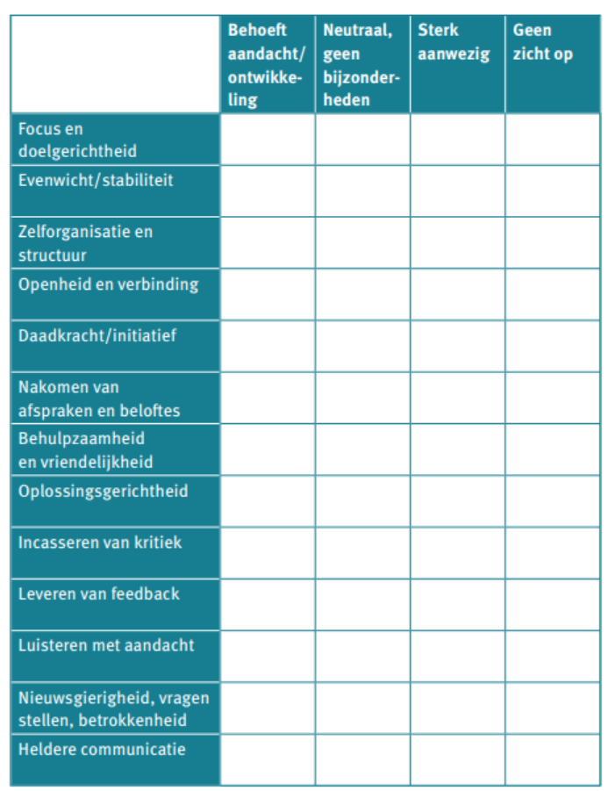

Eventuele toelichting:

Wil je mij verder nog iets meegeven in deze feedbackronde?

Hartelijk dank voor je inspanningen en bijdrage!

*Als je nieuwsgierig bent,*

*blijf je leren*

